ČETRTEK, 10. 12. 2020
PREDMET | NAVODILA | OPOMBE
MAT | ŠTEVILO DVE  Danes boš spoznal število dve. Na spodnji povezavi si poglej, kako se pravilno napiše število dve.  https://www.youtube.com/watch?v=BH4tZeYz91Q  Mami naj ti v zvezek za matematiko nariše število dve čez celo stran zvezka, ti pa jo preriši z barvicami.  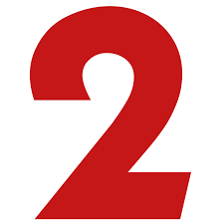 | Fotografijo opravljenega dela starši pošljejo po e-pošti.
SLJ | Ponovi glasove/črke, ki smo se jih že naučili.  Pri vsakem glasu poskušaj najti čim več besed, ki se začnejo na ta glas.  Na spodnjem posnetku še enkrat poslušaj in skupaj z učiteljico ponovi vse črke abecede in kaj se začne na določen glas oziroma črko.  https://www.youtube.com/watch?v=6hqB47IZgWw  V velikem delovnem zvezku za grafomotorične vaje (PAJKEC PIKO) nadaljuj z vajami, tam kjer si nazadnje ostal in reši naslednjo stran. | Fotografijo opravljenega dela starši pošljejo po e-pošti.
ODS | ZOOM srečanje ob 11.00.
ŠPO | Poglej si posnetek Božička, kako se je zredil in skupaj z učiteljico razgibane šole razmigaj svoje telo.  https://www.youtube.com/watch?v=tgvfaocliN0

